**بررسی ارتباط گسل و شکستگی­های سنگ میزبان با تیپ کانه­زایی در معدن مس چهارگنبد، شمال­شرق سیرجان**

محمدرضا صفارحیدری1*، سارا شیخ فخرالدینی2، محمدرضا رمضانی3، منصور قربانی4،

1- کارشناس ارشد پترولوژی، دانشگاه شهید بهشتی، تهران

2- کارشناس ارشد زمین­شناسی، دانشگاه شهید باهنر، کرمان

3- کارشناس ارشد زمین­شناسی اقتصادی، صنایع ملی مس ایران

4- عضو هیئت علمی دانشگاه شهید بهشتی، تهران

**The relationship between faults and fractures of the host rock with mineralization type in the Chahargonbad copper mine,**

**north east of Sirjan**

Mohammad Reza Saffar Heidari1*, Sara Sheikh Fakhradini2,

Mohammad Reza Ramazani3, Mansour Ghorbani4

1*M. Sc., Department of Geology, Shahid Beheshti University, Tehran, Iran

2M. Sc., Department of Geology, Shahid Bahonar University, Kerman, Iran

3M. Sc., National Iranian Copper Industries Co. (NICICO)

4Asst. Prof., Department of Geology, Shahid Beheshti University, Tehran, Iran

**چکیده**

منطقه­ی چهارگنبد در شمال­شرق سیرجان در استان کرمان واقع شده است. از نظر تقسیمات زمین­شناسی ایران، جزئی از کمربند ماگمایی ارومیه- دختر محسوب می­شود. توده­های نفوذی با سن الیگوسن- میوسن نظیر گرانیت و کوارتزدیوریت­­پورفیری در سنگ­های آتشفشانی ائوسن منطقه شامل آندزیت­بازالت، تراکی­آندزیت و داسیت نفوذ کرده­اند. بافت عمده سنگ­ها پورفیریتیک و گرانولار است و کانی­های اصلی تشکیل­دهنده سنگ­ها، پلاژیوکلاز، کوارتز، آلکالی­فلدسپار، پیروکسن و آمفیبول هستند. سطوح شکستگی در ارتباط با گسلش نقش تعیین کننده­ای در جایگیری کانسار داشته است، بطوریکه فعاليت حاصل از سیالات توده­هاي کوارتزديوريت­پورفيري باعث کانه­زايي سولفیدی به اشکال مختلف در تقاطع گسل­های منطقه و سنگ­های میزبان گردیده است. عناصر در قالب کمپلکس­های بی­سولفیدی حمل­شده، کاهش دما، کاهش فشار حاصل از شکستگی سنگ­ها در اثر حرکات گسل و تغییرات غلظت H2S می­تواند عامل ته­نشست سولفیدها باشند. پیریت و کالکوپیریت مهمترین کانی­های سولفیدی این کانسار می­باشند.با توجه به مجموعه کانیایی، پهنه­های دگرسانی و شرایط تشکیل، کانسار مس چهارگنبد در دسته کانسارهای رگه­ای اپی­ترمال با سولفیداسیون بالا HS)) قرار دارد.

کلیدواژه: سنگ­های ماگمایی، گسل، کانه­زایی، مس رگه­ای، چهارگنبد

**Abstract**

The Chahargonbad area is located in North East of Sirjan (Kerman Province) and in the Orumieh- Dokhtar magmatic belt. These Oligocene- Miocene intrusive bodies (granite and quartzdiorite porphyry) are intruded into the volcanic rocks (andesite basaltic, trachyandesite and dacite) of Eocene. The main texture of these rocks is porphyritic and granular. Plagioclase, quartz, alkali feldspar, pyroxene and amphibole are the main minerals in these magmatic rocks. Fracture and weakness surface has an important control on mineralization. The host rocks, and across and intersection of the fault zones have been influenced by fluids activity of quartz diorite porphyry masses which has been created different forms of sulfide mineralization. The elements are transported in the form of bi-sulfide complexes. Moreover, the reduction of temperature, pressure and H2S concentration are considered as the important factors for the sulfide deposition. The most important sulfide minerals of Chahargonbad deposit are Pyrite and Chalcopyrite minerals. Based on the mineral complex, alteration zones and formation conditions, Chahargonbad Cu vein deposit is considered as the epithermal with high-sulfidation deposit.

Keywords: Magmatic rocks, Fault, Mineralization, Veiny copper, Chahargonbad.

**مقدمه**

منطقه­ی معدنی مورد مطالعه واقع در جنوب­شرقی ايران در شهرستان سیرجان و در حدود 110 کيلومتري جنوب­غربی کرمان، دارای مختصات /560:05 و/560:25 طول­شرقی،/290:50 و/290:65 عرض­شمالي مي­باشد. این ناحیه بر روی­ كمربند ماگمايي ارومیه- دختر قرار گرفته و بخشی از نوار دهج- ساردوئیه، از تقسیمات زمین­شناسی کرمان است(شکل 1) و عمدتا از سنگ­های نفوذی و خروجی با ترکیب متنوع تشکیل شده است (Shahabpour. 2007). از مطالعات پیشین برروی منطقه می­توان به بررسی سنگ­شناسی، ژئوشیمی و پتروژنز گرانیتوئیدهای توسط فضل­نیا(1379)، پتروگرافی، ژئوشیمی و پتروژنز سنگ­های آذرین منطقه توسط ارچندانی (1386) و مطالعه زیست محیطی عناصر توسط یوسفی (1389) اشاره کرد. هدف از این پژوهش بررسی ارتباط گسل و شکستگی­های موجود در سنگ های ماگمایی و رسوبی میزبان توده معدنی با کانه­زایی مس در معدن چهارگنبد می­باشد.

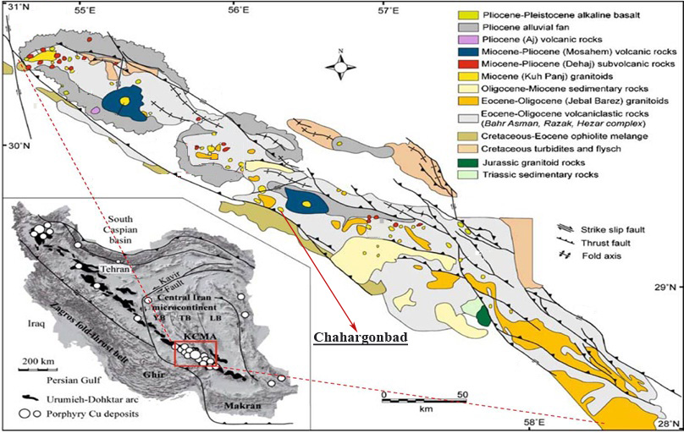

شکل 1)- نقشه زمین­شناسی نوار ماگمایی دهج- ساردوییه (برگرفته از شفیعی1373 با تغییرات)

**روش تحقیق**

برای نیل به هدف مطالعه، در طی پیمایش صحرایی پارامترهای کانی­سازی و ساختاری از قبیل روند، شکل، هندسه، لایه­بندی و گسلش توالی سنگی مورد بررسی و برداشت قرار گرفت. سپس بالغ بر 80 عدد نمونه از واحد­های مختلف سنگی تهیه گردید، که بعد از انتقال به آزمایشگاه، مقاطع نازک آنها تهیه و در آزمایشگاه­های پتروگرافی دانشگاه شهید باهنر و دانشگاه شهید بهشتی مورد مطالعه قرار گرفت. در راستای مطالعات ژئوشیمیایی نیز 10 نمونه از سنگ­های منطقه به روش طیف­سنج جرمی نشری پلاسمای جفت­شده القایی (ICP-MS) در آزمایشگاهLab West استرالیا مورد آنالیز قرار گرفتند. همچنین تعداد 10 نمونه در اختیار آزمایشگاه زر­آزما جهت انجام آزمایشاتXRF قرار داده شد و از تلفیق این آنالیزها در نمودارهای رسم شده توسط نرم افزار GCDkit استفاده گردید.

**بحث**

**زمین شناسی منطقه**

در منطقه چهارگنبد قديمي­ترين سنگ­ها که داراي روند شمال­غرب- جنوب شرق مي­باشند با عنوان آميزه­ي­رنگين شناخته مي­شوند، که از مخلوط ناهمگن سنگ­هاي فوق­بازي و چرت (راديولاريت؟) تشکيل شده­اند. سن قسمت بالايي این توالی سنونين- ائوسن مياني مي­باشد. اين توالی سنگی با يک ناپيوستگي توسط سنگ­هاي آندزيت ،آندزیت بازالت و توف آندزيتي و داسیتی با سن ائوسن پاياني- اليگوسن آغازين پوشيده شده است. غالب­ترين سيماي چينه­شناسي رسوبی در منطقه آهک­ها مي­باشند که بطور پيشرونده­اي از غرب تا شرق بر روي سنگ­هاي دگرگونه و در کنار آميزه­ي رنگين و آندزیت­ها قرار گرفته­اند. اين آهک­ها به عنوان عضو غیر­رسمی سعيدآباد شناخته مي شوند؛ در بالاي اين عضو يک توالي از ماسه­سنگ­هاي دانه درشت و کنگلومراي حاوي قطعات آهکي و يا توالي ضخيم از سنگ­هاي پيروکلاستيک زير­دريايي، گريوک، مارن و آهک ندولي ديده مي­شود که سازند چهارگنبد ناميده مي­شود. سن تعيين شده براي اين سازند محدوده­ي بالايي ميوسن مياني مي­باشد. در زمان ميوسن توده‌هاي نفوذي بي­شماري در طول اين كمربند جايگير شده‌اند كه بخش بزرگي از آن‌ها را سنگ‌هاي گرانيتوئيدي تشكيل مي‌دهند. مطالعات و بررسي‌ها انجام شده در طول اين كمربند مويد آن است كه زون‌هاي گسلي و گسل‌ها بخصوص گسل‌هاي امتداد لغز در جايگيري توده­هاي نفوذي و تشكيل سنگ‌هاي آتشفشاني نقش عمده‌اي را بازي كرده‌اند (خان ناظر، 1373).

بعد از ميوسن مياني، چين خوردگي و گسلش بر منطقه تاثير گذاشته­اند؛ توده­هاي نفوذي کوارتزديوريت پورفيري سبب دگرگوني مجاورتي ضعيفي شده­اند. در امتداد ساختارها (زون­هاي گسله اصلي) فعاليت گرمابي باعث کانه­زايي پیریت و کالکوپيريت و مقادير فرعي از اسفالريت شده است که در محل تقاطع دو گسل، کانه­زايي شديدتر مي­باشد(شکل 2).

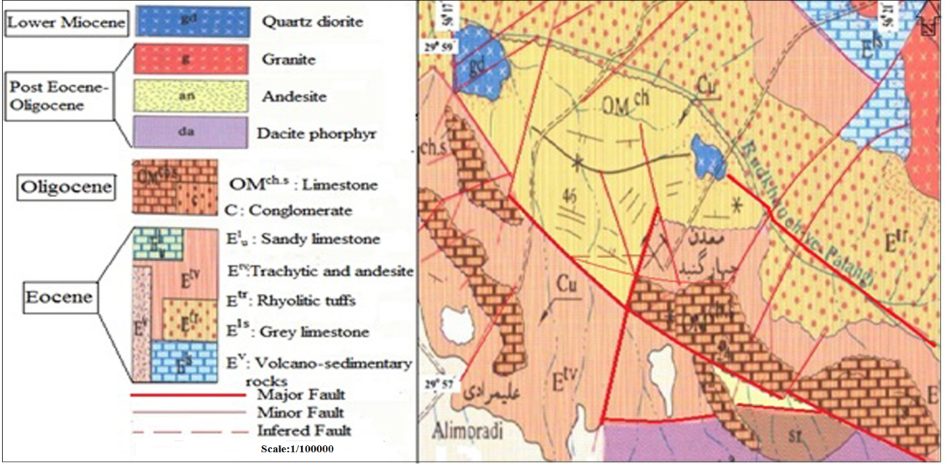

شکل 2)- نقشه زمین­شناسی محدوده مورد مطالعه (برگرفته از نقشه 100000/1 چهارگنبد، خان ناظر، 1373 با تغییرات)

**پتروگرافی و ژئوشیمی سنگ­های ماگمایی**

پیکره اصلی سنگ­ها­ی ماگمایی منطقه به دو دسته کلی سنگ­های ولکانیکی و پیروکلاستیک­های وابسته به آن و توده­های نفوذی (پلوتونیکی) کوچک و بزرگ که تحت عنوان توده­های کوارتز دیوریت­پورفیری و گرانیت از آن­ها یاد می­شود، تقسیم می­شوند. سنگ­های آتشفشانی بیشتر شامل داسیت، آندزیت­بازالت و تراکی­آندزیت است که فنوکریست­های پیروکسن و پلاژیوکلاز در زمینه­ای از جنس میکرولیت­های پلاژیوکلاز تشکیل بافت پورفیریک آندزیت بازالت­ها را داده­اند. در تراکی­آندزیت­ها با فنوکریست­های آلکالی فلدسپار و پلاژیوکلاز بافت تراکیتی و حفره­ای قابل مشاهده­است. نهشته­های آذرآواری منطقه از توف­های ریولیتی و ریو­داسیتی تشکیل شده­اند که پلاژیوکلاز و آلکالی فلدسپار از کانی­های اصلی این سنگ­ها محسوب می­شوند.

سنگ­های پلوتونیکی در صحرا دارای رنگ روشن تا روشن متمایل به خاکستری می­باشد. به طور متوسط حدود 35 درصد کوارتز در مقاطع سنگی دیده می­شود. کریستال­های کوارتز بدون دگرسانی و دارای خاموشی موجی هستند که حاصل اختلاف در جهات بلور شناسی است و نشانگر فشار در محیط تشکیل سنگ می­باشد که با حرکات گسل چهارگنبد در طول تزریق فشاری این سنگ­ها هماهنگی نشان می­دهد(فضل­نیا، 1379).

در این سنگ­ها پلاژیوکلاز بالغ بر 30 تا 35 درصد از سنگ را تشکیل می­دهد. از لحاظ شکل ساب­هدرال تا یوهدرال می­باشند. برخی از کریستال­ها دارای منطقه­بندی بوده و برخی از خود ماکل نشان می­دهند. بیوتیت معمولا همراه با آمفیبول و پیروکسن یافت می­شود. در سنگ­های گرانیتی منطقه بیوتیت بسیار غنی در آهن است و رنگ قهوه­ای و چند رنگی قوی از خود نشان می­دهد. بافت کلی گرانودیوریت­ها، گرانولر و تمام بلورین است(شکل 3). به نحوی که در بین گروه­های دیگر سنگ­های پلوتونیک از تنوع بیشتری برخوردارند. وجود بافت غربالی و منطقه­بندی نوسانی در فنوکریست­های پلاژیوکلاز، اپاسیته­شدن کانی­های فرومنیزین منطقه، وجود بافت­های متنوع در سنگ­ها حاکی از تحولاتی از نوع عدم تعادل ترمودینامیکی و یا اختلاط در ماگمای تشکیل­دهنده سنگ­های منطقه می­باشد. بر اساس مطالعات پتروگرافی و استفاده از نمودارهای ژئوشیمی، طبقه­بندی سنگ­ها در طیفی از حدواسط تا اسیدی قرار می­گیرند. ترکیب سنگ­ها شامل تراکی­آندزیت، داسیت، آندزیت­- بازالت، کوارتزدیوریت (گرانودیوریت) و گرانیت می­باشد(شکل 4 الف و ب). سنگ­های منطقه خصوصیات ژئوشیمیایی سری ماگمایی کالک­آلکالن را نشان می­دهند.

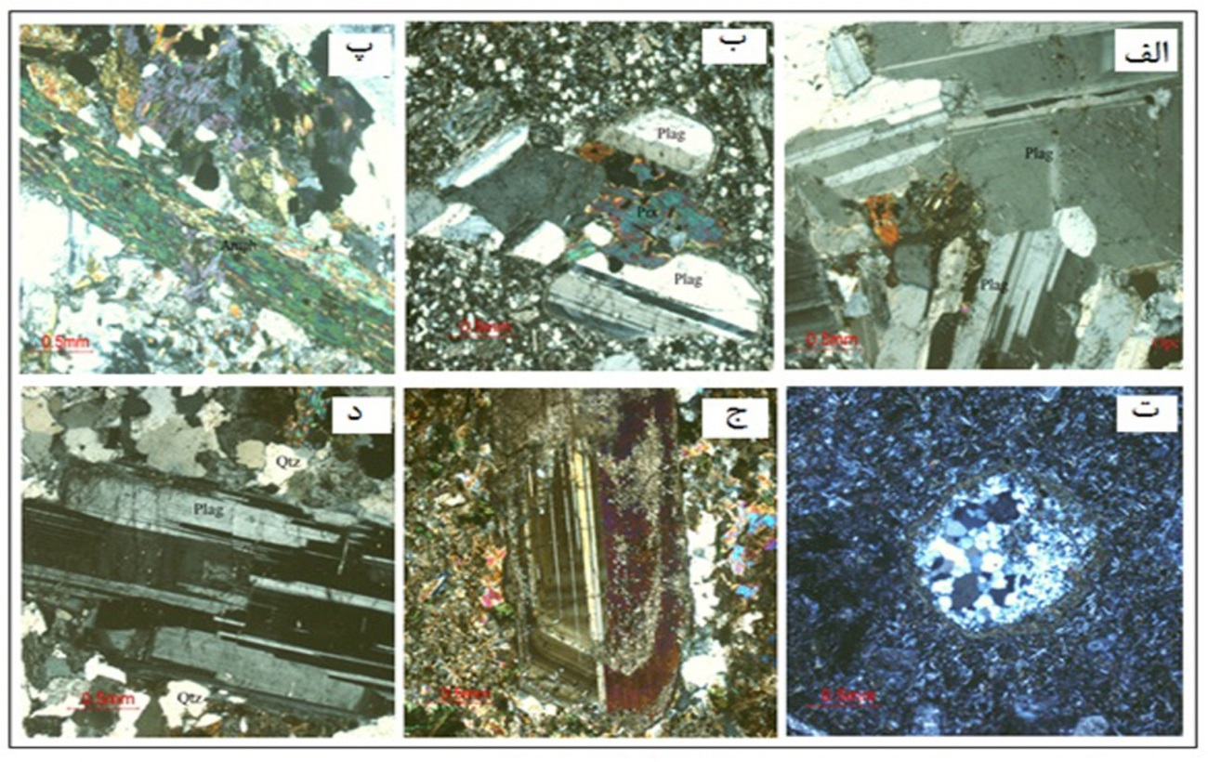

شکل 3)- الف:کریستال­های ماکل­دار پلاژیوکلاز با بافت غربالی. ب: کانی پیروکسن و پلاژیوکلاز با ماکل پلی سنتتیک در آندزیت بازالت­های منطقه. پ: بلور کشیده آمفیبول در کوارتزآندزیت. ت- حفره پر شده توسط کوارتز در کوارتزآندزیت­ها. ج- پلاژیوکلاز و بیوتیت­های دگرسان در گرانیت. د: کریستال درشت پلاژیوکلاز دارای ماکل آلبیتی درکنار کوارتز با بافت کنسرتال در گرانیت

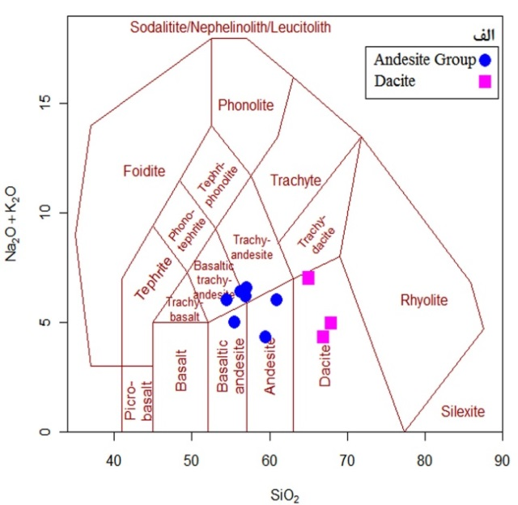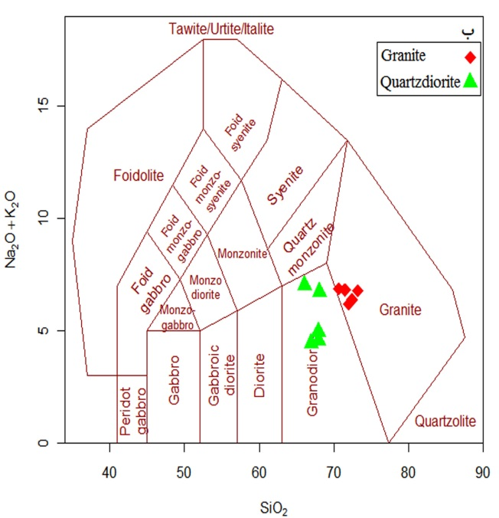

شکل4)- الف- نمودار نامگذاری سنگ­های ولکانیکی. ب- نمودار نامگذاری سنگ­های پلوتونیکی (Middlemost, 1994)

**کانه زایی**

کانه­­زایی رگه­ای در ارتباط با سیستم­های مس­دار در ایران بیشتر با توده­های گرانودیوریتی همراه بوده که در کمربند ولکانیکی- پلوتونیکی سهند- بزمان قرار گرفته­اند. مهم­ترين کانسارها در ناحيه چهارگنبد در حاشیه و تقاطع زون­هاي گسلي تشکيل شده­اند، به خصوص در جاهايي که دو گسل با جهات مخالف همديگر را قطع نموده­اند. از اين شکل کانسار مي­توان به کانسارهاي چهارگنبد و تخت­بنه- دوکوهي اشاره نمود. کانسار مس رگه­ای چهارگنبد در محل زون گسله چهارگنبد با امتداد شرقي- غربي و گسل مضطر با امتداد شمالي- جنوبي قرار دارد. کانسارسازي در امتداد زون گسله چهارگنبد يک استوک­ورک از رگه­هاي کوچک کالکوپيريت می­باشد که شيب بزرگ­ترين رگه تقریبا 75 درجه در جهت شمال­غرب (NW)است. یوسفی (1391) نیز معتقد است کانه­زایی به دو شکل اولیه و ثانویه، فلزی و غیر فلزی صورت گرفته است. در واقع کانی­های فلزی نظیر پیریت و کالکوپیریت به صورت رگه­ای، رگچه­ای و انتشاری در سنگ میزبان آندزیتی وجود دارند و سایر کانی­های فلزی همانند گوتیت، هماتیت و لیمونیت در گوسان­ها دیده می­شوند (صفارحیدری، 1392).

کانسار­هاي رگه­اي مس با سولفيد بالا در شرايط اسيدي و اکسيدان شکل مي­گيرند (White and Hedenquist, 1995). این کانسارها درون سنگ­هاي با دگرساني سيليسي به شکل توده­اي و با بافت حفره­اي در اثر شست­وشوي محلول­هاي اسيدي ايجاد شده­اند (Wang, 2010). اين نوع از توده­های معدنی حاوی مس در مراحل پاياني تفريق ماگمايي يعني هنگامي که گازها و محلول­هاي ماگمايي به سمت بالا صعود مي­کنند، تشکيل مي­شوند. در اين مرحله گازهاي صعود کننده جذب آب­هاي جوي درون سنگ همبر شده و گازهاي HCl و SO2 تشکيل يک سيال اسيدي را مي­دهند، اين سيال اسيدي با دماي بين 300-200 درجه سانتيگراد و pH بين 0 تا 2 باعث شستن فلزات از سنگ­هاي همبر گردیده و در مراحل بعدي باعث ته­نشيني کاني­هاي سولفيدي مي­شود (Hedenquist et al, 1994). مهمترين کاني­هاي سولفيدي اين کانسارها اسفالريت، گالن، کالکوپيريت- کووليت، مس طبيعي، طلاي طبيعی و کاني­هاي باطله شامل: کوارتز، کلسدوني، کلسيت، ايليت، کائولينيت، آلونيت و باريت مي­باشد. با توجه به کاني­شناسي کانسارهاي رگه­اي مس ، از عناصر با عيار بالا در اين کانسارها مي­توان به: Au، Ag، As، Cu، Sb، Bi، Hg، Te، Sn، Pb، Mo اشاره نمود (White et al, 1995).

همانطور که ذکر شد، کانسارسازي در محل اصلی معدن چهارگنبد در اثر عبور سيالات گرمابي در طول سيستم گسلي و در سنگ­هاي ديواره که بیشتر از نوع آندزیت، آندزیت­بازالت و رسوبی هستند رخ داده است. قابل ذکر است دگرسانی­های موجود در منطقه که بیشتر شامل آرژیلیک، فیلیک و پروپیلیتیک هستند در غنی­شدگی برخی عناصر نقش ایفا کرده­اند. فرم کانسارسازي به صورت رگه­اي و عدسي شکل بوده که کانه­هاي اوليه آن عبارت از کالکوپيريت، پيريت و مقادير خيلي کم گالن مي­باشد. کالکوپیریت ( (CuFeS­2 کانه اصلی مس در معدن چهارگنبد بوده که تمرکز آن نسبت به پیریت در سنگ­های میزبان کمتر و به صورت رگچه­ای در رگه­ها همراه با هم دیده می­شود. بلورهاي كالكوپيريت غالباً از شكل افتاده هستند و معمولاً از فرم بي‌اسفنوئدر تشكيل مي‌شوند. كالكوپيريت فاقد رخ مشخص بوده و داراي شكست صدفي است. اين كاني به رنگ زرد برنجي و مايل به سبز و در نمونه‌هايي كه سطح خارجي آن‌ها اكسيد شده است، به رنگ زرد طلايي و غالباً به رنگ‌هاي متغير سطحي تا حد سياه رنگ است. خط اثر آن سياه مايل به سبز بوده و گوگرد درآن به عنوان محصول فرعي مي باشد(شکل 5). كالكوپيريت منشاء ليكوئيد ماگماتيك و گرمابي و دگرساني مجاورتي و به مقدار كم منشاء پگماتيتي دارد (شهاب­پور 1384). این کریستال در برخی موارد 35 تا 40 درصد سنگ را تشکیل می­دهد و در برخی نقاط بدلیل هوازدگی به مالاکیت یا آزوریت تبدیل شده است. فراوانی کانی از سطح به عمق با افزایش کالکوپیریت و کاهش پیریت همراه است.

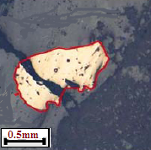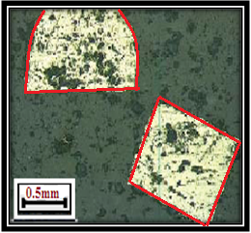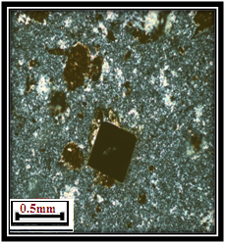

الف ب ج

*شکل5*)- بلورهای پیریت و کالکوپیریت الف: کریستال­های پیریت که به اکسیدهای آهن تبدیل شده­اند و تنها شکل مکعبی آنها باقی مانده است. ج: کریستال­های نیمه شکل­دار و مکعبی کالکوپیریت غیردگرسان. د: بلورهای بدون شکل کالکوپیریت

در ناحیه چهارگنبد بیشترین درصد پیریت مربوط به برخی رگه­هایی است که در محل تقاطع گسل­های فرعی و اصلی قرار دارد و گاهی تا 70 درصد رگه­های کوچک را تشکیل می­دهد. کاني باطله آن شامل کوارتز و کلسيت است که این کانی­های غیر فلزی به صورت رگه­ای و رگچه­ای در سنگ­ها به همراه پیریت دیده می­شوند که بیانگر ته­نشست آنها توسط محلول­های گرمابی در طی فرآیند کانسارسازی است. کاني­هاي ثانويه شامل مالاکيت، آزوريت، بورنيت، سيدريت، دولوميت، رودوکروزيت و ژيپس مي­باشد(صفارحیدری، 1392).

توده­ی نفوذی کوارتزدیوریت پورفیری که تنها قسمت کوچکی از آن در شمال و خارج از محدوده معدن نمایان شده است و بیشتر در عمق قرار گرفته است، علاوه بر منبع حرارتی می­تواند منشا سیالات کانه­زا نیز باشد. این توده به دلیل ماهیت ماگمای تشکیل­دهنده­ به عنوان یک منبع و میزبان مناسب برای سیالات کانه­زا عمل کرده است. کانسار چهارگنبد در تقاطع زون گسلی حاصل از دو گسل چهارگنبد با راستای شرقی- غربی با شیب 41 درجه رو به جنوب و گسل مضطر با روند شمالی- جنوبی با شیب 67 درجه رو به شرق قرار دارد (میزان، 1392). بررسی­ها نشان می­دهد این گسل­ها با توجه با نزدیک بودن به گسل اصلی دهشیر- بافت دارای حرکات متعددی بوده­اند که این تحرکات منطقه را شدیدا تکتونیزه کرده و باعث افزایش تراوایی نسبت به سایر سنگ­های منطقه برای عبور سیالات شده است و نقش مهمی در فراهم کردن زمینه کانه­زایی در منطقه داشته است. گسل­ها مرز بین سازند علیمرادی و آهک­های سعیدآباد (سازند قم) را قطع نموده­اند. با توجه به نوع و عملکرد گسل چهارگنبد، سازند قم به روی سنگ­های آتشفشانی سازند علیمرادی رانده شده­ است. سازند رسوبی- آهکی به عنوان کمر بالا و سازند علیمرادی به عنوان کمر پائین تشخیص داده می­شود. با توجه به نفوذپذیری بیشتر سنگ­های آتشفشانی و تکتونیزه بودن آنها نسبت به آهک­های منطقه، بیشتر سیال کانه­دار وارد این سازند شده و میزبان اصلی و مناسب برای کانه­زایی این توالی آتشفشانی بوده که بیشترین عیار کانسنگ را نیز داراست.

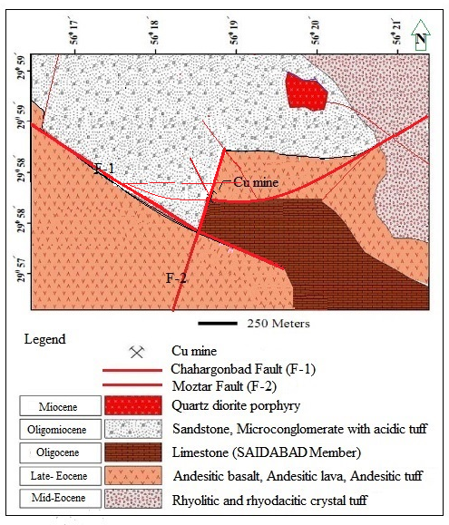

شکل 6)- نقشه زمین­شناسی ساده شده محدوده معدنی چهارگنبد (برگرفته از یوسفی 1389، با تغییرات)

کانی­سازی در چهارگنبد به صورت رگه­ای و افشان یا انتشاری صورت پذیرفته به نحوی که در ابتدا توده­ی نفوذی کوارتزدیوریتی در عمق جایگزین شده است و با توجه به سیالات گرمابی که حاوی و حامل عناصر کالکوفیل نیز می­باشند، افزایش گرادیان حرارتی در ناحیه صورت پذیرفته و باعث تشکیل یک سیستم هیدروترمال در منطقه شده است. فشار بخار بالای سیالات باعث حرکت آنها در ساختارهای ضعیف شده است و همانطور که قبلا ذکر گردید وجود گسل­ها مسیر مناسبی برای نفوذ و عبور سیالات به سطح را فراهم نموده است. با گذشت زمان و سردشدن توده نفوذی سیالات به مرور از آن خارج شده و با عبور از سنگ­های مجاور سبب واکنش با برخی عناصر از سنگ­های آتشفشانی و رسوبی میزبان توده نیز شده­اند (بی­سولفیدهای اصلی مس که باعث انتقال مس می­شوند شاملCu(HS)32- , Cu(HS)31- , Cu(HS2)(H2S-) می­باشند). بنابراین این محلول­ها که دمای آنها کاهش یافته است شروع به ته­نشست عناصری از قبیل مس و طلا که در محیط اسیدی و دمای بالا محلول هستند می­نماید. با طی شدن این مراحل و تغییر در شرایط فیزیکی و شیمیایی سیال دمای آن کاهش و ماهیت اسیدی آن به قلیایی تغییر یافته، کانی­های مختلف از سیال در اثر واکنش و تبادلات وسیع یونی با عناصر سنگ­های متنوع و مجاور بر جای مانده است. این عمل تا سرد شدن کامل توده ادامه داشته و سبب تشکیل کانسار به صورت رگه­های سولفیدی گردیده است. در سنگ­های پوسته­ای پیریت یکی از فراوانترین فازهای سولفیدی بوده که به همراه سیلیکات­های آهن تاثیر بسزایی در غلظت H2S سیالات پوسته­ای دارند. همچنین حدود 80 درصد سولفور موجود در پوسته در سنگ­های رسوبی به صورت تبخیری دیده می­شود (شهاب­پور، 1384) با توجه به اینکه توالی­های منطقه چهارگنبد نظیر علیمرادی در محیط زیردریایی شکل گرفته­اند، می­توانند در کنار سیال حاصل از توده منبع تاثیرگذاری برای تامین سولفور مورد نیاز کانسارسازی در چهارگنبد لحاظ گردند.

**نتیجه­گیری**

در ناحیه چهارگنبد سیرجان توده­های پلوتونیکی گرانیتی و کوارتزدیوریت­پورفیری در سنگ­های آتشفشانی و رسوبی سنوزوییک نفوذ کرده­اند. خاستگاه تکتنوماگمایی سنگ­های منطقه مورد مطالعه در ارتباط با یک سیستم فرورانش بوده و می­توان موقعیت حاشیه فعال قاره­ای را برای آن در نظر گرفت. سیالات حاصل از این توده­های ماگمایی کالکوآلکالن موجبات تغییراتی همچون دگرسانی در اثر واکنش با سنگ­های میزبان را فراهم کرده است. معدن چهارگنبد یک ذخیره رگه­ای با کنترل ساختاری است که در مجموعه سنگ­های ماگمایی نوار دهج- ساردوئیه و همجوار با توالی­های رسوبی تشکیل شده است. فضای برشی زون گسلی محل مناسبی برای راهیابی سیالات به سمت بالا و ته­نشست کانی­ها را فراهم کرده است. در واقع گسل­ها و زون­های گسلی و سنگ­های تکتونیزه شده در فرآیند کانسارسازی اثر برنولی را تقویت کرده است، یعنی کاهش فشار در نتیجه افزایش سرعت حرکت سیالات که بوسیله تراتلینگ (کاهش فشار و انبساط سیالات که در اثر ورود سیال به یک سیستم گسلی که به سطح زمین راه دارد ایجاد می­شود) حادث می­شود، خود موجب کاهش حلالیت و در نتیجه ته­نشینی می­گردد. لذا می­توان عنوان کرد که کاهش فشار لیتواستاتیک حاصل از حرکات گسل نیز همانند کاهش درجه حرارت و افزایش pH در ته­نشینی مواد موثر بوده است، کانه­زایی و دگرسانی­های مسبب کانه­زایی، تحت کنترل گسل­های منطقه که حتی قبل از تزریق توده معدنی وجود داشته­اند قرار دارد. این گسل­ها باعث جهت­یابی مشخص و روندهای خاص کانه­زایی گردیده است.

منابع

1. ارچندانی. ط.،1386، پتروگرافی، ژئوشیمی و پتروژنز سنگ­های آذرین منطقه چهارگنبد شمال­شرقی سیرجان، پایان­نامه کارشناسی­ارشد، دانشگاه تربیت معلم.
2. خان­ناظر. ن.ح .،1373، نقشه زمين شناسي 100000/1 چهارگنبد، انتشارات سازمان زمين­شناسي و اکتشافات معدني کشور.
3. شهاب پور، ج.، 1384، زمین شناسی اقتصادی، دانشگاه شهید باهنر کرمان، کرمان
4. صفارحیدری. م.ر.، 1392، پترولوژی و ژئوشیمی سنگ­های ماگمایی ناحیه شمال کوه خرسی چهارگنبد (شمال­شرقی سیرجان) و ارتباط آنها با کانی­سازی در منطقه، پایان­نامه کارشناسی­ارشد، دانشگاه شهید بهشتی، تهران.
5. فضل­نیا. ع، ن.، 1379، بررسی پتروگرافی و ژئوشیمی و پتروژنز گرانیتوئیدهای چهارگنبد، پایان­نامه کارشناسی­ارشد، دانشگاه شهید باهنر کرمان.
6. میزان. م، علیرضایی.س، قادری. م، 1392، نقش کنترل ساختاری و سنگ میزبان در کانه­زایی مس در کانسار چهارگنبد. هفدهمین همایش انجمن زمین شناسی ایران.
7. یوسفی شریک­آباد. س، ج.، 1389، بررسی اثرات زیست­محیطی عناصر سمی در محدوده معدنی مس- طلا چهارگنبد سیرجان، پایان­نامه کارشناسی­ارشد، دانشگاه شهید باهنر کرمان
8. Middlemost. E.A.K., 1994, Magmas, Rocks and Development, Longman Harlow, 299p.
9. B. Shafiei. J. Shahabpour, M. Haschke, 2008, Transition from Paleogene normal calc-alkaline to Neogene adakitic-like plutonism and Cu- metallogeny in the Kerman porphyry copper belt: Response to Neogene crustal thickening. Journal of Sciences, I, R, Iran, Vol: 19 pp.67-84.
10. Shahabpour. J., 2007, Island-arc affinity of the central Iranian volcanic belt, Journal of Asian Earth Sciences, Vol: 30, p: 652-665.
11. Wang. Y., 2010, physical and chemical character Sticks of the host rocks in controlling the mineralization of the Chinkuashih high sulfidetion gold copper deposits. Northeastern Taiwan, journal of Geochemical Exploration, No: 104, p: 61-68.
12. White. N.C., Hedenquist. J.W., 1994, Epithermal gold deposits: Styles, characteristics and exploration, published in SEG Newsltter, No: 23, p: 9-13.